附表一

澎湖縣政府員工協助方案一般個案處理流程表

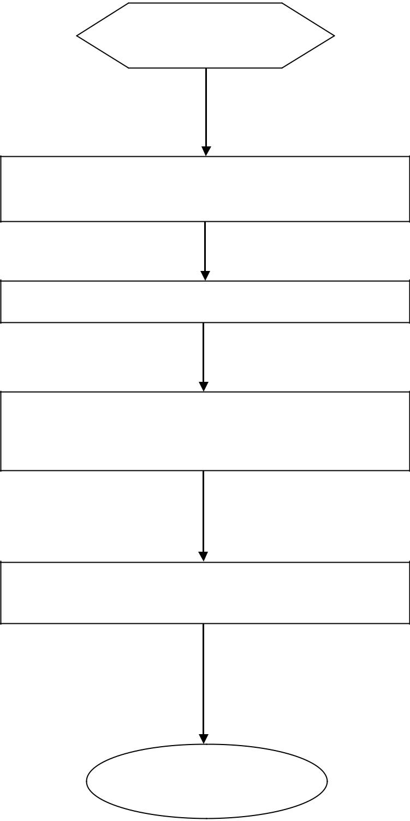

員工個人需要申請諮詢服務

由當事人預約
服務專線：0800-098-985電子信箱(world.wide.union3@gmail.com)

安排諮詢服務時間

當事人與個案管理師

進行諮詢服務

當事人諮詢服務紀錄

依規定存檔

結案

